PENGARUH PEMAHAMAN, PENGETAHUAN, PUBLIKASI, DAN PERAN PEMERINTAH TERHADAP MINAT MUZZAKI DALAM MEMBAYAR ZAKAT

Bella Puspita Rininda ^{1*}, Noor Amelia², Yuli Fitriyani³

^{1,2,3 )} Politeknik Negeri Tanah Laut, Kalimantan Selatan
Email : ¹ bella@politala.ac.id ² noor.amelia@politala.ac.id ³ yulihazami@politala.ac.id

INFORMASI ARTIKEL  Submitted:  12/09/2023  Received:  13/09/2023  Review:  29/10/2023  Accepted:  03/11/2023  Online-Published:  03/11/2023 |  | ABSTRAK  Di Indonesia, mayoritas agamanya adalah Islam. Dalam Islam, zakat merupakan salah satu upaya dalam meratakan pendapatan dan membantu dalam kemiskinan. Akan tetapi, masih banyak para muzakki yang tidak membayarkan zakatnya di Pengelolaan Zakat Nasional. Oleh karena itu, penelitian ini bertujuan untuk mengetahui variabel apa saja yang mempengaruhi minat muzakki dalam membayar zakat di Pengelolaan Zakat Nasional. Penelitian ini menggunakan metode deskriptif kuantitatif. Analisis data menggunakan metode uji kualitas data, uji asumsi klasik, uji hipotesis, dan analisis regresi berganda. Populasi penelitian ini adalah muzakki dengan responden sebanyak 98 orang. Data ini didapatkan melalui metode survei dengan memberikan angket dan melalui online. Penelitian ini mengambil empat variabel, yaitu pemahaman, pengetahuan, publikasi dan peran pemerintah. Dari penelitian ini, didapatkan bahwa hasil variabel pemahaman, pengetahuan dan publikasi berpengaruh positif terhadap minat muzakki membayar zakat di Pengelolaan Zakat Nasional. Sedangkan peran pemerintah, tidak berpengaruh positif terhadap minat muzakki membayar zakat di Pengelolaan Zakat Nasional.  Kata Kunci : Muzakki, Zakat, Pemahaman, Pengetahuan, Publikasi, Peran Pemerintah  ABSTRACK  In Indonesia, the majority religion is Islam. In Islam, zakat is an effort to equalize income and help in poverty. However, there are still many muzakki who do not pay their zakat to the National Zakat Management. Therefore, this research aims to find out what variables influence muzakki’s interest in paying zakat in the National Zakat Management. This research uses quantitative descriptive methods. Data analysis uses data quality testing methods, classical assumption testing, hypothesis testing, and multiple regression analysis. The population of this study was muzakki with 98 respondents. This data was obtained through a survey method by providing questionnaires and online. This research takes four variables, namely understanding, knowledge, publications and the role of government. From this research, it was found that the results of the variables understanding, knowledge and publication had a positive effect on muzakki’s interest in paying zakat in the National Zakat Management. Meanwhile, the role of the government does not have a positive effect on muzakki’s interest in paying zakat in the National Zakat Management.  Keywords : Muzakki, Zakat, Understanding, Knowledge, Publication, the role of Government

A. PENDAHULUAN
Indonesia adalah sebuah negara yang agamanya mayoritas Islam. Agama Islam merupakan agama penyempurna dari agama lainnya. Agama islam memberikan perhatian kepada manusia salah satunya dalam hal kemiskinan. Zakat merupakan rukun Islam yang kelima dan menjadi salah satu solusi untuk penanggulangan kemiskinan serta dapat menciptakan pemerataan pendapatan (Hildawati et al., 2021). Zakat juga merupakan hal yang wajib ditunaikan apabila harta yang dimiliki sudah mencapai angka wajib membayar zakat (NIZAR, 2021).
Zakat mengalami perkembangan yang pesat jika diamati dari pertumbuhan yang menggembirakan. Serapan zakat di Indonesia dapat dilihat dari penelitian yang dilakukan oleh OPZ (Organisasi Pengelola Zakat) bahwa dana zakat pada tahun 2015 yang telah terkumpul hanya sebesar 1,3 persen dari potensi yang seharusnya diperoleh Badan Amil Zakat. Artinya perolehan zakat tersebut tidak sesuai dengan potensi yang seharusnya diperoleh (Tho’in & Marimin, 2019).
Zakat yang ditunaikan oleh semua orang setiap tahunnya pada bulan Ramadhan adalah zakat fitrah. Zakat fitrah dan zakat maal adalah dua hal yang berbeda. Zakat fitrah adalah zakat untuk mensucikan diri sebelum hari fitri. Sedangkan, zakat maal adalah zakat untuk harta yang dimiliki (Wulan et al., 2023).
Orang yang menunaikan zakat disebut dengan muzakki. Sedangkan orang yang menerima zakat disebut mustahik. Selama ini, potensi muzakki membayar zakat memang sudah banyak. Akan tetapi, masih banyak muzakki yang membayarkan zakatnya kepada tetangga atau kerabatnya sendiri. Padahal masih banyak orang diluar dari daerahnya tertimpa kemiskinan (NIZAR, 2021).
Lembaga terkait sebaiknya memberikan arahan dan pengetahuan ke daerah-daerah yang diluar dari perkotaan untuk memberikan pemahaman kepada masyarakat bahwa zakat tidak hanya dilakukan setiap tahun pada bulan Ramadhan, melainkan ada zakat lain yang wajib dipenuhi dalam kondisi tertentu.
Lembaga yang melakukan penghimpunan, penyaluran dana, dan bertugas untuk meningkatkan kesadaran masyarakat dalam membayar zakat disebut dengan BAZNAS (Badan Amil Zakat Nasional). Lembaga tersebut ada di setiap kabupaten di masing-masing daerah. Lembaga tersebut melakukan penghimpunan dana zakat, infak, dan sedekah (ZIS), CSR, zakat fitrah, zakat maal, zakat profesi, dan dana keagamaan dari instansi pemerintahan dan swasta yang dapat diserahkan secara langsung datang ke BAZNAS, melalui Unit Pengumpul Zakat (UPZ) atau melalui transfer rekening (Amelia et al., 2020).
Setelah mengumpulkan dana, BAZNAS melakukan penyaluran dana sesuai dengan 8 asnaf/kriteria yang telah ditentukan dalam syariat Islam. Diantaranya fakir, miskin, amil, mualaf, riqab, gharim, fii sabilillah dan ibnu sabil. Di lembaga tersebut terdapat beberapa program yang mendukung penyaluran dana, sehingga dana yang telah dikumpulkan dapat tersalurkan sesuai dengan programnya masing-masing. Sebagai contoh dalam bidang pendidikan, ada program yang membantu masyarakat kurang mampu dalam menempuh pendidikan, yaitu diberikan beasiswa. Dalam bidang ekonomi, seperti diberikan modal, pelatihan dan pendampingan untuk usahanya. Dalam bidang sosial, seperti memberikan bantuan kepada masyarakat yang terkena musibah dan bantuan kesehatan lainnya (Amelia et al., 2020).
Program yang dilakukan oleh BAZNAS sangat membantu masyarakat baik dalam bidang pendidikan, ekonomi maupun sosial. Oleh karena itu, hendaknya masyarakat membayarkan zakatnya melalui BAZNAS untuk pemerataan pendapatan. Akan tetapi, ada beberapa faktor yang mempengaruhi minat masyarakat dalam membayar zakat ke BAZNAS, diantaranya adalah pemahaman dan pengetahuan terhadap kewajiban dalam membayar zakat, publikasi dari lembaga terkait untuk menarik minat masyarakat dan peran pemerintah yang turut serta dalam mengatur perundang-undangan.
Dalam penelitian Nizar (2021) yang salah satu variabelnya adalah pemahaman menyatakan bahwa variabel tersebut berpengaruh positif dan signifikan terhadap minat masyarakat dalam membayar zakat di BAZNAS. Sedangkan dalam penelitian (Hildawati et al., 2021) menyatakan bahwa variabel pemahaman tidak berpengaruh terhadap minat masyarakat dalam membayar zakat di BAZNAS.
Berdasarkan hal diatas, penelitian ini bertujuan untuk mengetahui variabel mana saja yang berpengaruh terhadap minat masyarakat dalam membayar zakat di BAZNAS. Maka rumusan masalah dalam penelitian ini adalah sebagai berikut :
- Apakah pemahaman berpengaruh terhadap masyarakat minat dalam membayar zakat di BAZNAS?
- Apakah pengetahuan berpengaruh terhadap minat masyarakat dalam membayar zakat di BAZNAS?
- Apakah publikasi berpengaruh terhadap minat masyarakat dalam membayar zakat di BAZNAS?
- Apakah peran pemerintah berpengaruh terhadap minat masyarakat dalam membayar zakat di BAZNAS?

B. METODE PENELITIAN
Metode Penelitian
Penelitian dilakukan dengan metode menganalisa data hasil kuesioner para muzakki sebanyak 98 orang responden di BAZNAS (Badan Lembaga Amil Zakat). Data yang didapatkan akan diolah dengan menggunakan aplikasi SmartPLS. Kegiatan penelitian ini menggunakan beberapa variabel yang akan di analisis, diantaranya
- Variabel Independen (X)
- Pemahaman (X₁) : Menurut Nizar (2021), “Pemahaman merupakan suatu proses, cara memahami, cara mempelajari baik-baik supaya paham dan mengetahui banyak hal”. Dalam penelitian ini. Pemahaman adalah memahami dalam kewajiban membayar zakat dan tujuan dalam membayar zakat.
- Pengetahuan (X₂) : Menurut Mukrimaa et al. (2016), “pengetahuan merupakan sesuatu yang sudah diklasifikasi, di organisasi, disistematisasi dan diinterpretasi menghasilkan kebenaran objektif, sudah diuji kebenarannya dan dapat diuji ulang secara ilmiah”. Dalam penelitian ini, pengetahuan yaitu mengetahui mengenai zakat dan pengelolaan BAZNAS terhadap zakat.
- Publikasi (X₃) : penyampaian informasi kepada Masyarakat yang dilakukan oleh BAZNAS mengenai program-program BAZNAS terutama zakat.
- Peran Pemerintah (X₃) : menetapkan peraturan sebagai pedoman yang digunakan oleh BAZNAS dalam menghimpun dan mengelola zakat maal.
- Variabel Dependent (Y)
Minat Masyarakat : Menurut Nizar (2021), “Minat adalah kecenderungan yang tinggi terhadap sesuatu, tertarik, perhatian, gairah dan keinginan”. Dalam penelitian ini, minat merupakan ketertarikan, keterlibatan, perasaan senang, dan perhatian terhadap membayar zakat di BAZNAS.

- Metode Analisis Data
Metode analisis yang dilakukan dalam penelitian ini adalah metode deskriptif yaitu proses analisis pengelolaan dan penyaluran dana zakat produktif oleh pihak BAZNAS. Kemudian dilanjutkan dengan analisis data secara kuantitatif melalui uji kualitas data, uji asumsi klasik, uji hipotesis dan analisis regresi berganda.
- Uji Kualitas Data
Kualitas data dalam penelitian ditentukan oleh instrumen yang digunakan untuk menghasilkan data yang layak.

- Uji Asumsi Klasik
Menurut Nizar (2021), “Uji asumsi klasik dilakukan untuk mengetahui kelayakan dari suatu model regresi”.
- Uji Hipotesis
Pengujian hipotesis yang digunakan dalam penelitian ini menggunakan analisis regresi linier berganda berdasarkan uji signifikansi simultan (F test), uji koefisien determinasi, dan teknik analisis regresi linier berganda.
- Uji F (Uji Simultan)
Uji simultan dilakukan dengan cara membandingkan F hitung dan F tabel dengan ketentuan untuk degree of freedom (df) = n-k-1 dengan tingkat signifikansi 5% (0,05). Pengujian ini dilakukan dengan bantuan program SmartPLS.
- Uji R² (Koefisien Determinasi)
Menurut Mukrimaa et al. (2016), “uji koefisien determinasi (R²) bertujuan untuk mengukur seberapa jauh kemampuan model regresi dalam menerangkan variasi dari variabel dependen atau terkait”. Nilai koefisien determinasi (R²) memiliki interval antara 0 sampai 1. Jika nilai R² semakin mendekati 1, menentukan hasil untuk model regresi tersebut baik atau variabel independen secara keseluruhan dapat menjelaskan variabel dependen, sedangkan jika nilai R² semakin mendekati 0, maka berarti variabel independen secara keseluruhan tidak dapat menjelaskan variabel dependen.
- Teknik Analisis Regresi Linier Berganda
Regresi linier berganda digunakan peneliti untuk memperkirakan keadaan dimasa yang akan dating berdasarkan data masa lalu untuk mengetahui pengaruh variabel bebas terhadap jumlah variabel tidak bebas.
- Analisis Regresi Berganda
Analisis regresi berganda bertujuan untuk mengukur faktor-faktor yang mempengaruhi minat Masyarakat dalam membayar zakat di BAZNAS. Model regresi berganda adalah:

Y = a + b₁X₁ + b₂X₂ + b₃X₃ + b₄X₄ + e
Keterangan:
Y = Minat Masyarakat Membayar Zakat
a = Konstanta
b_{1,2,3,4} = Koefisien regresi variabel bebas
X₁ = Pemahaman
X₂ = Pengetahuan
X₃ = Publikasi
X₄ = Peran Pemerintah
e = Error

C. HASIL DAN PEMBAHASAN
Hasil berdasarkan pengolahan data yang diperoleh dari jawaban pernyataan responden yang terdiri dari gambaran umum responden, proses pengolahan data serta analisis hasil pengolahan data. Kuesioner yang telah diisi responden kemudian diolah dan dilakukan pengujian validitas dan reliabilitas untuk selanjutnya dilakukan pengujian asumsi klasik, setelah dilakukan pengujian hipotesis sampai dengan penarikan kesimpulan sejauh mana publikasi, dan peran pemerintah mempengaruhi minat muzakki dalam mendeteksi kecurangan dengan komitmen etika profesi sebagai variabel moderasi pada Inspektorat Kabupaten/Kota di Provinsi Kalimantan Selatan.

Tabel 1. Ringkasan dan Pengembalian Kuesioner
No | UPZ | Jumlah Responden | Sebar | Kembali
1. | BAZNAS | 30 | 30 | 3
2. | UPZ Kantor Kementrian Agama | 20 | 20 | 18
3. | UPZ Inspektorat Tala | 10 | 10 | 7
4. | UPZ Dinas Koperasi, Usaha Kecil dan Perdagangan | 10 | 10 | 7
5. | UPZ Satpol PP | 6 | 6 | 5
6. | UPZ Dinas Komunikasi dan Informatika | 10 | 10 | 10
7. | UPZ Dinas Peternakan dan Kesehatan Hewan | 10 | 10 | 10
8. | UPZ Kependudukan dan Pencatatan Sipil | 9 | 9 | 9
9. | UPZ Dinas Perhubungan | 10 | 10 | 0
10. | UPZ Dinas Perpustakaan dan Kearsipan | 10 | 10 | 9
11. | UPZ Dinas Perumahan Rakyat Kawasan Permukiman dan Lingkungan Hidup | 5 | 5 | 5
12. | UPZ melalui link | Online | Online | 15
Total |  | 130 | 130 | 98
Sumber: Data primer yang diolah (2023)

Berikut beberapa komponen dalam penelitian yang menjadi gambaran umum responden.
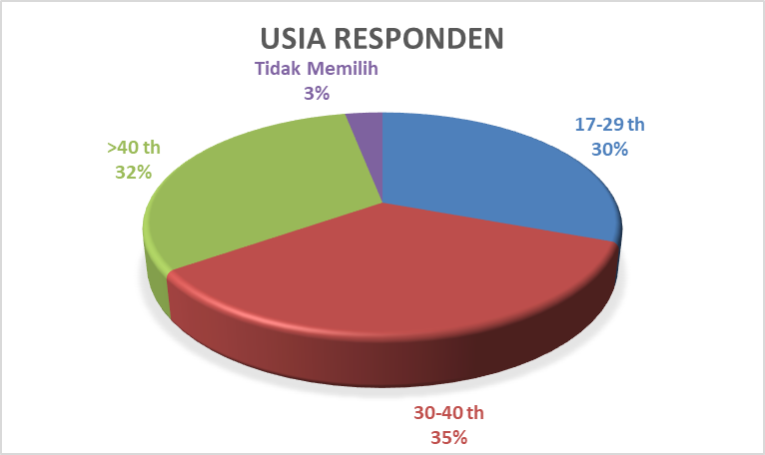
Gambar 1. Diagram Usia Responden
Sumber: Data diolah (2023)

Berdasarkan gambar 1 yang menerangkan tentang deskripsi responden berdasarkan usia, dari data yang diperoleh sebanyak 98 responden dapat dilihat bahwa usia muzakki berkisar antara usia 19 tahun hingga diatas 40 tahun. Usia yang dominan dalam penelitian ini adalah usia antara 30 tahun hingga 40 tahun yaitu berjumlah 34 orang (33,69%).

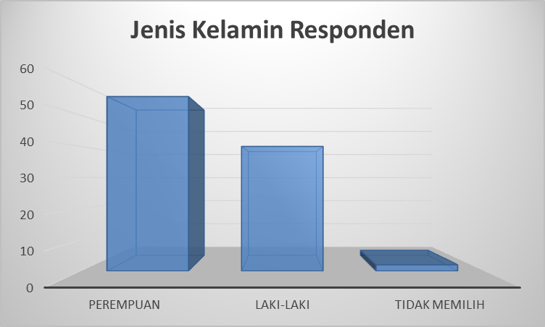
Gambar 2. Diagram Jenis Kelamin Responden
Sumber: Data diolah (2023)

Berdasarkan gambar 2 yang menerangkan tentang deskripsi responden berdasarkan jenis kelamin, dari 98 responden sebanyak 40 responden berjenis kelamin laki-laki yaitu sebesar 40,82%, 56 responden berjenis kelamin perempuan atau sebanyak 57,14%, dan 2 responden yang tidak memilih jenis kelamin atau sebanyak 2,04%. Hal ini menggambarkan bahwa lebih banyak muzakki perempuan dibandingkan dengan muzakki laki-laki dan 2 responden tidak ingin identitasnya diketahui.
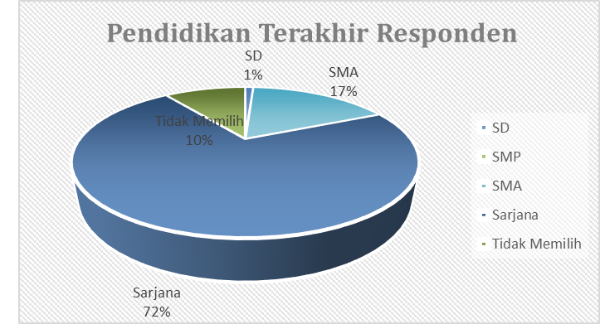

Gambar 3. Diagram Pendidikan Terakhir Responden
Sumber: Data diolah (2023)

Berdasarkan gambar 3 yang menerangkan deskripsi menurut tingkat pendidikan, diperoleh hasil bahwa pendidikan terakhir yang dimilki oleh responden terdiri dari SD sampai dengan Sarjana. Komposisi responden sebagian besar memiliki pendidikan terakhir tingkat Sarjana yaitu sebesar 70 orang atau 71,43 %. Selain itu, terdapat responden yang hanya berpendidikan SD sebanyak 1 orang atau 1,02%, SMA sebanyak 17 orang atau 17,35%, dan tidak memilih jawaban sebanyak 10 orang atau 10,20%. Hal tersebut menandakan secara umum muzakki memiliki kompetensi yang baik apabila dilihat dari pendidikannya, semakin tinggi tingkat pendidikan seseorang, maka tingkat intelektualitas yang dimilikinya juga semakin tinggi.

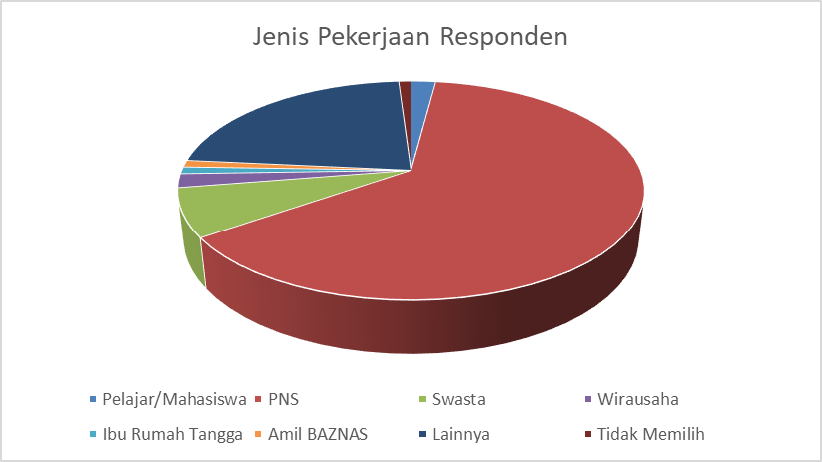
Gambar 4. Diagram Jenis Pekerjaan Responden
Sumber: Data diolah (2023)

Berdasarkan gambar 4 menunjukkan bahwa jumlah keseluruhan responden sebanyak 98 orang. 2 orang diantaranya adalah pelajar/mahasiswa (2,04%), 62 orang PNS (63,27%), 7 orang pegawai swasta (7,14%), 2 orang wirausaha (2,04%), 1 orang ibu rumah tangga (1,02%), 1 orang amil BAZNAS (1,02%), 22 orang lainnya memiliki pekerjaan yang lain (22,45%), dan 1 orang tidak memilih jawaban (1,02%).

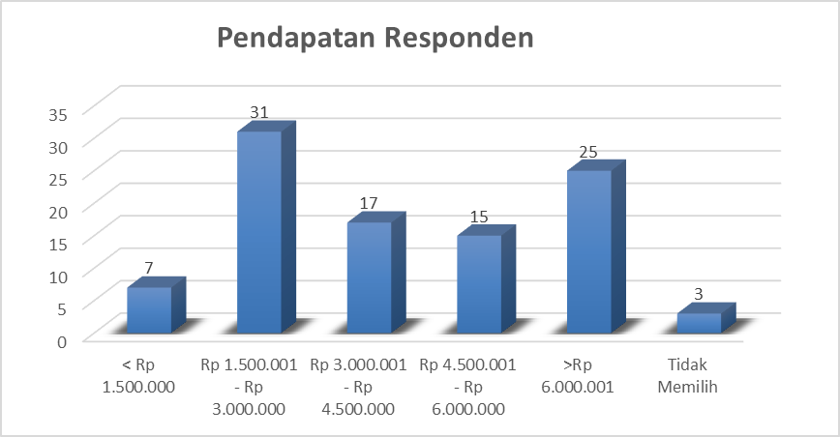
Sumber: Data diolah (2023)
Gambar 5. Diagram Pendapatan Responden

Berdasarkan gambar 5 menunjukkan bahwa jumlah responden paling banyak memiliki pendapatan antara Rp 1.500.001 – Rp 3.000.000 dengan jumlah responden sebanyak 31 orang (31,63%), 7 orang memiliki pendapatan < Rp 1.500.000 atau 7,14%, 17 orang memiliki pendapatan Rp 3.000.001 – Rp 4.500.000 atau 17,35%, 15 orang memiliki pendapatan Rp 4.500.001 – Rp 6.000.000 atau 15,31%, 25 orang memiliki pendapatan > Rp 6.000.001 atau 25,51%, dan 3 orang lainnya tidak memilih jawaban atau 3,06%.

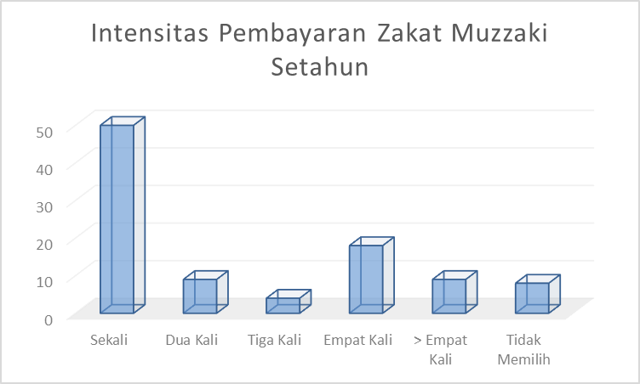
Sumber: Data diolah (2023)
Gambar 6. Diagram Intensitas Pembayaran Zakat Responden dalam Setahun

Berdasarkan gambar 6 dapat diketahui bahwa sebanyak 50 orang hanya pernah membayar zakat sekali ke BAZNAS atau 51,02%, 9 orang sebanyak dua kali atau (9,18%), 4 orang sebanyak tiga kali atau (3,08%), 18 orang sebanyak empat kali atau (18,37%), 9 orang membayar zakat di BAZNAS > Empat kali atau (9,18%), dan sebanyak 8 orang tidak memilih jawaban atau (8,16%).

Statistik Deskriptif

Berikut tabel statistik deskriptif yang mendeskripsikan mengenai nilai minimum, nilai maksimum, nilai rata-rata (mean) dan standar deviasi dari masing-masing variabel beserta indikatornya:

Tabel 2. Statistik Deskriptif
Variabel | Indikator | Scale min | Scale max | Mean | Standard deviation
Minat (Y) | Y1 | 1.000 | 4.000 | 3.408 | 0.620
 | Y2 | 1.000 | 4.000 | 3.286 | 0.670
 | Y3 | 1.000 | 4.000 | 3.327 | 0.651
Pemahaman (X1) | X1.1 | 1.000 | 4.000 | 3.439 | 0.729
 | X1.2 | 1.000 | 4.000 | 3.490 | 0.718
 | X1.3 | 1.000 | 4.000 | 3.347 | 0.771
 | X1.4 | 1.000 | 4.000 | 3.459 | 0.717
Pengetahuan (X2) | X2.1 | 1.000 | 4.000 | 3.429 | 0.769
 | X2.2 | 2.000 | 4.000 | 3.418 | 0.588
 | X2.3 | 1.000 | 4.000 | 3.398 | 0.602
 | X2.4 | 1.000 | 4.000 | 3.418 | 0.588
Publikasi (X3) | X3.1 | 1.000 | 4.000 | 3.286 | 0.639
 | X3.2 | 1.000 | 4.000 | 3.276 | 0.635
 | X3.3 | 1.000 | 4.000 | 3.347 | 0.624
 | X3.4 | 1.000 | 4.000 | 3.367 | 0.629
Peran Pemerintah | X4.1 | 1.000 | 4.000 | 3.224 | 0.708
 | X4.2 | 1.000 | 4.000 | 3.214 | 0.732
 | X4.3 | 1.000 | 4.000 | 3.214 | 0.759
 | X4.4 | 1.000 | 4.000 | 3.224 | 0.763
 | X4.5 | 1.000 | 4.000 | 3.265 | 0.708
Sumber: Data primer yang diolah (2023)
.
Tabel 3. Skala Likert
Kriteria | Jawaban | Skor
Sangat Setuju | SS | 4
Setuju | S | 3
Tidak Setuju | TS | 2
Sangat Tidak Setuju | STS | 1
Sumber: data diolah, 12 September 2023

Structural Equation Model (SEM) dengan analisis Partial Least Square (PLS) digunakan dalam penelitian ini untuk melakukan pengujian atas hipotesis yang telah dirumuskan. Analisis PLS ini menggunakan SmartPLS versi 3.3.2 for windows untuk mengetahui pengaruh pemahaman, pengetahuan, publikasi, dan peran pemerintah terhadap minat muzakki dalam membayar zakat khususnya terhadap program zakat produktif yang dikelola oleh BAZNAS Kabupaten/Kota di Provinsi Kalimantan Selatan.
Evaluasi Outer Model Pengukuran Outer model dilakukan dengan melihat refleksi indikator yang mana penelitiannya didasarkan pada korelasi antara item score/component score yang diestimasi menggunakan nilai outer loading factor. Adapun batas nilai minimum outer loading factor sebesar 0,5. Hasil olah data menggunakan SmartPLS versi 3.3.2 nilai outer loading factor adalah sebagai berikut:

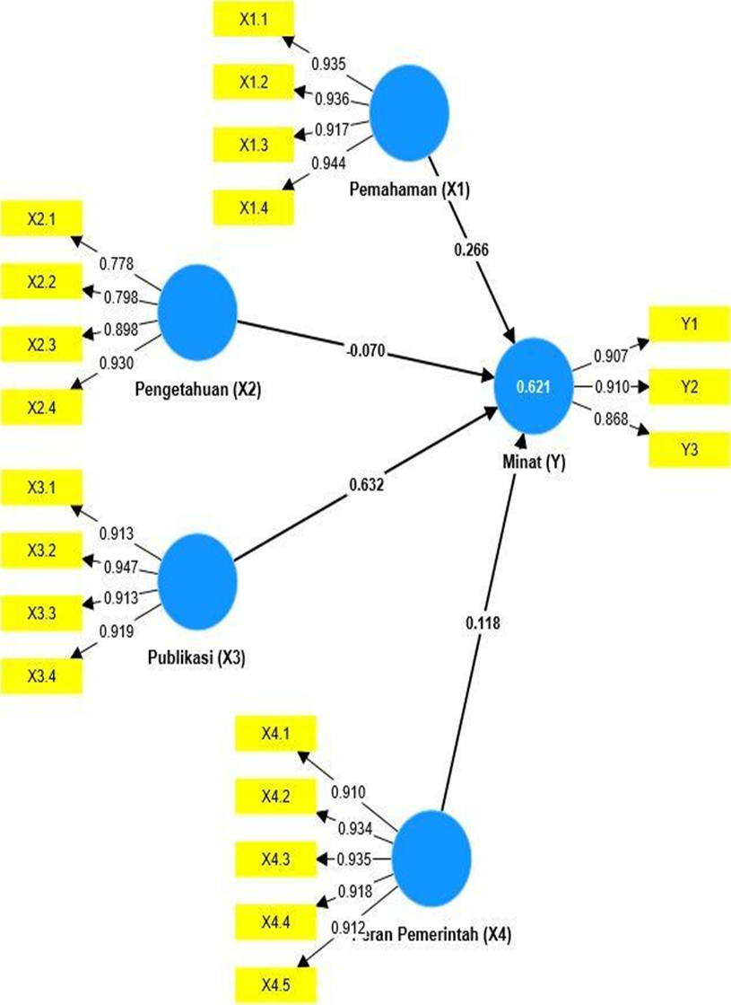
Gambar 7. Outer Model
Sumber Data: Hasil Olah dengan SmartPLS versi 3.3.2

Nilai outer loading atau loading factor digunakan untuk menguji convergent validity. Indikator akan dinyatakan memenuhi convergent validity dengan kategori baik bila nilai outer loadingnya > 0,7. Nilai outer loading factor dari tiap indikator dalam penelitian ini yaitu:

Tabel 4. Other Loading Factor

Variabel | Indikator | Nilai Outer Loading
Pemahaman (X1) | X1.1 | 0,935
 | X1.2 | 0,936
 | X1.3 | 0,917
 | X1.4 | 0,944
Pengetahuan (X2) | X2.1 | 0,778
 | X2.2 | 0,798
 | X2.3 | 0,898
 | X2.4 | 0,930
Publikasi (X3) | X3.1 | 0,913
 | X3.2 | 0,947
 | X3.3 | 0,913
 | X3.4 | 0,919
Peran Pemerintah (X4) | X4.1 | 0,910
 | X4.2 | 0,934
 | X4.3 | 0,935
 | X4.4 | 0,918
 | X4.5 | 0,912
Minat (Y) | Y.1 | 0,907
 | Y.2 | 0,910
 | Y.3 | 0,868
Sumber: Data primer yang diolah (2023)

Tabel 4 menunjukkan bahwa seluruh proksi dalam penelitian ini memiliki nilai outer loading factor lebih besar dari 0,5, yang mana artinya semua indikator diasumsikan layak untuk dipergunakan sebagai indikator untuk merefleksikan tiap variabel.

Discriminant Validity

Discriminant validity dapat diketahui dengan melihat nilai average variant extracted (AVE) yang mana untuk tiap indikatornya nilainya harus lebih besar dari 0,5.
Tabel 5. Average Variant Extracted (AVE)
Variabel | AVE
Minat | 0,802
Pemahaman | 0,871
Pengetahuan | 0,729
Publikasi | 0,852
Peran pemerintah | 0,850
Sumber: Data primer yang diolah (2023)

Berdasarkan tabel 5 diatas dapat dilihat bahwa seluruh variabel lebih dari 0,5, sehingga dapat dikatakan bahwa seluruh variable telah memiliki discriminant validity yang baik.

Composite Reliability

Composite reliability dipergunakan untuk menguji relibailitas masing- masing indicator pada tiap variable. Variabel dikatakan reliable apabila nilai composite reliability lebih dari 0,6. Hasil pengujian reliabilitas dalam penelitian ini dapat dilihat pada tabel 4. berikut ini:
Tabel 6. Composite Reliability
Variabel | Composite Reliability
Minat | 0,924
Pemahaman | 0,964
Pengetahuan | 0,914
Publikasi | 0,958
Peran pemerintah | 0,966
Sumber: Data primer yang diolah (2023)

Berdasarkan tabel 6 menunjukkan bahwa nilai composite reliability seluruh variable lebih dari lebih dari 0,6, maka dapat disimpulkan bahwa semua variabel tersebut dinyatakan reliabel.

Cronbach Alpha

Nilai cronbach alpha dapat digunakan untuk memperkuat hasil uji reliabilitas. Variabel juga dinyatakan reliabel apabila memiliki nilai cronbach alpha diatas 0,7. Adapun nilai cronbach alpha tiap variabel dalam penelitian ini adalah sebagai berikut:

Tabel 7. Cronbach Alpha
Variabel | Cronbach Alpha
Minat | 0,876
Pemahaman | 0,951
Pengetahuan | 0,881
Publikasi | 0,942
Peran pemerintah | 0,956
Sumber: Data primer yang diolah (2023)

Berdasarkan tabel 7 diatas menunjukkan bahwa cronbach alpha tiap variabel lebih dari 0,7, artinya seluruh variabel sudah memenuhi nilai cronbach alpha dan mempunyai reliabilitas tinggi.

Pengujian Model Struktural (Inner Model)

Pengukuran inner model dilakukan agar dapat mengukur variabel yang dibangun secara keseluruhan. Model struktural dalam penelitian ini adalah sebagai berikut:

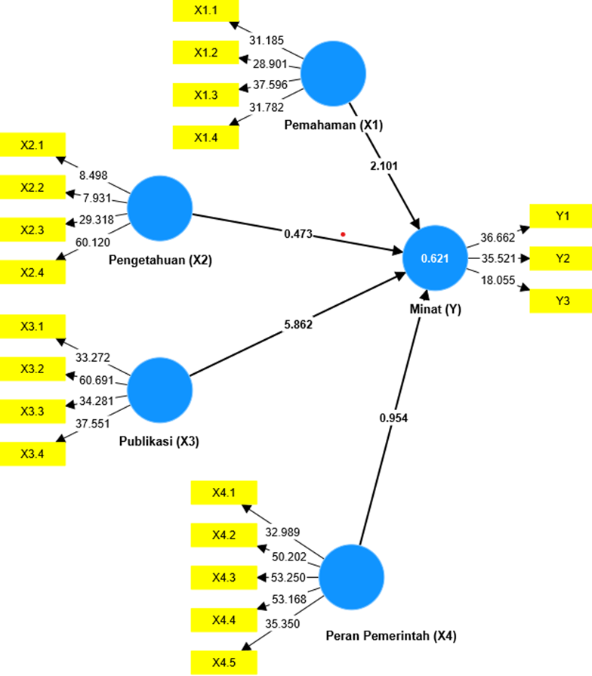
Gambar 8. Hasil PLS Boothstrapping
Sumber Data: Hasil Olah dengan SmartPLS versi 3.3.2

Model structural dievaluasi menggunakan R2 untuk variabel dependen, sedangkan variabel independen dilihat dari nilai koefisien path kemudian signifikansinya dinilai berdasarkan nilai t-statistic tiap path.
Nilai R2 mempresentasikan jumlah variance dari konstruk yang dapat dijelaskan oleh model. Nilai R2 dalam penelitian ini adalah sebagai berikut:

Tabel 8. Nilai R2
Variabel | R-Square
Minat | 0,621
Sumber: Data diolah, 2023

Nilai R-square adalah sebesar 0,621, hasil tersebut menyatakan bahwa minat Muzakki terhadap program zakat produktif mampu dijelaskan variabel pemahaman, pengetahuan, Publikasi dan peran pemerintah sebesar 62,1%. Sedangkan, 37,9% sisanya dijelaskan oleh variabel lain diluar penelitian ini.

Pengujian Hipotesis

Pada pengujian model struktural, untuk menilai tingkat signifikansi model prediksi bisa diketahui dari nilai t-statistic dari variabel independen ke variabel dependen pada tabel Path Coefficient dibawah ini:
Tabel 9. Path Coefficient
Hipotesis | Original sample (O) | Sample mean (M) | Standard deviation | T-statistics (O/STDEV) | P values
(X1) -> (Y) | 0,266 | 0,271 | 0,127 | 2,101 | 0,036
(X2) -> (Y) | -0,070 | -0,077 | 0,149 | 0,473 | 0,636
(X3) -> (Y) | 0,632 | 0,609 | 0,108 | 5,862 | 0,000
(X4) ->  (Y) | 0,118 | 0,135 | 0,123 | 0,954 | 0,340
Sumber: Data diolah, 2023

Hipotesis pertama penelitian ini menguji apakah Pemahaman Muzakki berpengaruh positif terhadap minat muzakki. Hasil pengujian menunjukkan nilai atas koefisien beta pemahaman terhadap minat yaitu sebesar 0,271 dan t statistic sebesar 2,101. Hasil menunjukkan hipotesis pertama diterima, dibuktikan dengan t statistic yang lebih besar dibandingkan t tabel 1,660 dengan p value < 0,05.
Hipotesis kedua menguji apakah Pengetahuan Muzakki berpengaruh positif terhadap minat muzakki. Hasil pengujian menunjukkan nilai koefisien Pengetahuan Muzakki berpengaruh negatif terhadap minat muzakki yaitu sebesar -0,077 dan t statistic sebesar 0,473. Hasil menunjukkan hipotesis kedua ditolak, dibuktikan dengan t statistic yang lebih kecil dibandingkan t tabel 1,660 dengan p value > 0,05 yaitu sebesar 0,636.
Hipotesis ketiga dalam penelitian ini menguji apakah Publikasi berpengaruh positif terhadap minat muzakki. Hasil pengujian menunjukkan nilai atas koefisien beta Publikasi terhadap minat muzakki yaitu sebesar 0,609 dan t statistic sebesar 5,862. Hasil menunjukkan hipotesis pertama diterima, dibuktikan dengan t statistic yang lebih besar dibandingkan t tabel 1,660 dengan p value < 0,05.
Hipotesis keempat dalam penelitian ini menguji apakah Peran Pemerintah berpengaruh positif terhadap minat muzakki. Hasil pengujian menunjukkan nilai atas koefisien beta peran pemerintah terhadap minat yaitu sebesar 0,135 dan t statistic sebesar 0,954. Hasil menunjukkan hipotesis keempat ditolak, dibuktikan dengan t statistic yang lebih kecil dibandingkan t tabel 1,660 dengan p valuenya 0,340 lebih dari 0,05.

Pembahasan Pengujian Hipotesis
- Pemahaman Muzzaki berpengaruh positif terhadap minat muzzaki membayar zakat untuk program zakat produktif pada Pengelolaan Zakat Nasional

Hipotesis pertama dalam penelitian ini menyatakan bahwa Pemahaman Muzakki berpengaruh positif signifikan terhadap program zakat produktif pada Pengelolaan Zakat Nasional. Berdasarkan hal ini maka hipotesis 1 dinyatakan diterima. Hasil penelitian ini mendukung Skripsi M. Nahlul Nizar (2020) yang mengungkapkan bahwa pemahaman berpengaruh positif signifikan terhadap perilaku membayar zakat. Pemahaman memberikan dasar bagi muzaki untuk bertindak dan patuh menjalankan suatu kewajiban. Pemahaman muzakki meliputi makna dan tujuan berzakat serta aturan dalam menunaikan zakat perdagangan. Menurut Qardhawi pemahaman dan pengetahuan tentang ketentuan Islam dan zakat memberikan pengaruh terhadap perilaku membayar zakat.
Pengaruh pemahaman muzakki terhadap perilaku membayar zakat dapat juga dijelaskan oleh hasil deskriptif responden. Berdasarkan deskriptif responden diketahui bahwa sebagian besar responden berpendidikan Sarjana yaitu sebesar 72% dari total responden dan memiliki pemahaman tinggi yang dibuktikan dengan nilai masing-masing pertanyaan untuk variabel pemahaman muzakki. Dengan pendidikan yang cukup tinggi seseorang lebih terbuka terhadap ketentuannya dan tujuan berzakat perdagangan sehingga berpengaruh terhadap perilaku membayar zakat. Hal ini sejalan dengan penelitian yang dilakukan oleh M. Tho’in dan Agus Marimin (2019) bahwa secara parsial variabel tingkat Pendidikan berpengaruh signifikan terhadap variabel minat.
Niat seseorang terhadap perilaku dibentuk oleh dua faktor, yaitu sikap dan norma subyektif. Dengan kata lain, sikap dan norma subyektif dalam penelitian ini adalah pemahaman dalam berzakat yang menjelaskan bahwa setiap orang memiliki pemahaman yang berbeda-beda yang dapat menuntunnya untuk berperilaku, sehingga akan mempengaruhi minat individu dalam pengambilan sebuah keputusan. Sedangkan penelitian yang dilakukan oleh Mulyana et al. (2019) menunjukkan bahwa pemahaman berpengaruh positif dan tidak signifikan terhadap minat membayar zakat profesi oleh muzakki pada Lembaga Amil Zakat Inisiatif Zakat Indonesia (IZI) Kaltim Kota Balikpapan. Begitupun dengan penelitian Fathuddin (2018) menyimpulkan bahwa secara parsial pemahaman berpengaruh positif signifikan terhadap kepatuhan zakat hasil pertanian.
Akan tetapi hasil penelitian ini tidak sejalan dengan penelitian Hildawati, dkk (2021) yang menyatakan bahwa secara parsial variabel pemahaman tidak berpengaruh terhadap minat Masyarakat membayar zakat pada BAZNAS Kabupaten Luwu. Hal ini mungkin saja disebabkan oleh beberapa faktor diantaranya jarak dari rumah ke kantor BAZNAS cukup jauh sehingga muzakki lebih memilih untuk menyalurkan zakatnya di tempat terdekat seperti masjid, muzakki yang ingin menyalurkan langsung zakatnya kepada mustahiq, dan kebutuhan administrasi yang lumayan banyak ketika harus menyalurkan ke BAZNAS.

- Pengetahuan Muzakki tidak berpengaruh positif terhadap minat muzakki membayar zakat untuk program zakat produktif pada Pengelolaan Zakat Nasional

Hipotesis kedua (H2) dalam penelitian ini menyatakan bahwa Pengetahuan Muzakki berpengaruh positif signifikan terhadap program zakat produktif pada Pengelolaan Zakat Nasional. Hasil pengujian menunjukkan bahwa hipotesis kedua (H2) ditolak, yang artinya bahwa Pengetahuan Muzakki tidak berpengaruh positif signifikan terhadap program zakat produktif pada Pengelolaan Zakat Nasional.
Hal ini terjadi disebabkan masyarakat tidak banyak mendapatkan pengetahuan terkait zakat produktif yang selama ini mereka hanya mengenal zakat Fitrah atau zakat konsumtif sebagai zakat yang wajib tunaikan dan tanpa disadari seiring perkembangan zaman maka muncul yang Namanya zakat produktif. Literasi Ekonomi syariah terlebih lagi zakat perlu ditindaklanjuti oleh para Stakeholder lembaga seperti BAZNAS supaya masyarakat yang sepatutnya membayar zakat dari Sebagian hartanya sehingga menjadi muzakki bagi para mustahiknya lalu, kelak mustahik nya tersebut diharapkan menggunakan zakat produktif dengan benar dan kelak menjadi muzakki zakat. Dalam penelitian wulan dkk (2023) tentang analisis pengetahuan Masyarakat tentang zakat produktif diungkapkan bahwa tidak sedikit masyarakat yang tidak mengetahui adanya bentuk pemberdayaan zakat maal yaitu zakat produktif sehingga ditinjau dari kesadaran akan kurangnya literasi zakat penting anak muda para mahasiswa menebar ilmu pemahaman akan berzakat selain zakat fitrah pada khalayak umum.
Selain itu, hasil penelitian rahmaningtyas, dkk (2020) mengemukakan bahwa guru PNS SMK di Kota Semarang memiliki tingkat pengetahuan zakat yang tinggi. Pengetahuan zakat diukur dengan tiga indikator, yaitu pengetahuan tentang zakat profesi, pengetahuan tentang hukum zakat profesi, dan pengetahuan tentang besaran zakat profesi. Namun pengetahuan zakat yang dimiliki tidak mencakup pada pengetahuan muzakki mengenai BAZNAS. Hal ini mengindikasikan, bahwa dimungkinkan muzakki menyalurkan zakatnya di lembaga lain, disalurkan secara pribadi, atau kepada kyai setempat.

- Publikasi berpengaruh positif terhadap minat muzakki membayar zakat untuk program zakat produktif pada Pengelolaan Zakat Nasional

Hipotesis kedua (H3) dalam penelitian ini menyatakan bahwa Publikasi berpengaruh positif signifikan terhadap program zakat produktif pada Pengelolaan Zakat Nasional. Hasil pengujian menunjukkan bahwa hipotesis kedua (H2) diterima, yang artinya bahwa Publikasi berpengaruh positif signifikan terhadap program zakat produktif pada Pengelolaan Zakat Nasional.
Publikasi merupakan suatu kegiatan yang tujuannya adalah untuk mengajak seseorang membeli produk yang ditawarkan dalam hal ini tujuannya adalah agar seseorang menyalurkan/membayarkan zakatnya kepada lembaga yang melakukan promosi. Dari hasil uji t sebelumnya bisa dilihat bahwa publikasi memiliki pengaruh yang signifikan terhadap keputusan atau minat membayar zakat profesi di Baznas Kabupaten/Kota Provinsi Kalimantan Selatan. Berdasarkan jawaban dari para responden masih banyak masyarakat yang mudah memahami publikasi yang dilakukan oleh Baznas sehingga minat mereka untuk membayar zakat profesi disana juga melebihi target yang ditetapkan oleh Baznas Pusat.
Hal ini menunjukan bahwa proses promosi melalui publikasi yang memadai dapat meningkatkan ketertarikan dan kepercayaan para muzakki dalam menyalurkan zakat melalui Baznas. Hasil penelitian ini selaras dengan temuan penelitian dari Putri, V.M. (2022) yang mengatakan bahwa promosi memiliki pengaruh yang positif dan signifikan keputusan membayar zakat pada Baznas Kota Samarinda. Apabila promosi semakin intens maka akan menaikkan minat muzakki dalam membayar zakat.
Akan tetapi penelitian ini tidak sejalan dengan skripsi Rizqi Noviani Rahayu (2022) yang menyatakan bahwa promosi tidak memiliki pengaruh yang signifikan terhadap keputusan atau minat membayar zakat profesi di Baznas Kota Tangerang Selatan. Berdasarkan jawaban dari para responden masih banyak masyarakat yang belum mengetahui promosi yang dilakukan oleh Baznas Kota Tangerang Selatan sehingga minat mereka untuk membayar zakat profesi disana juga masih rendah.

- Peran Pemerintah tidak berpengaruh positif terhadap minat muzakki membayar zakat untuk program zakat produktif pada Pengelolaan Zakat Nasional

Hipotesis keempat (H4) dalam penelitian ini menyatakan bahwa Peran Pemerintah berpengaruh positif signifikan terhadap program zakat produktif pada Pengelolaan Zakat Nasional. Hasil pengujian menunjukkan bahwa hipotesis kedua (H2) ditolak, yang artinya bahwa Peran Pemerintah tidak berpengaruh positif signifikan terhadap program zakat produktif pada Pengelolaan Zakat Nasional. Peran pemerintah dalam hal ini salah satunya berbentuk regulasi, salah satunya di Kabupaten Tanah Laut dimana ASN diwajibkan mengeluarkan zakat profesinya, namun tidak semua Pemerintah kabupaten di Kalimantan Selatan melakukan hal yang sama. Pada faktanya berdasarkan hasil kuesioner, masih banyak responden yang belum mengetahui peran pemerintah terutama dalam melakukan pengawasan, sehingga meskipun tanpa regulasi dari pemerintah setempat masih banyak muzakki yang mau membayar zakatnya.
Dalam penelitian Rahmaningtyas, dkk (2020) menunjukkan bahwa adanya regulasi pemerintah yang mewajibkan para PNS untuk menyalurkan 2,5% dari gajinya untuk zakat profesi dapat meningkatkan minat membayar zakat profesi di BAZNAS. Hal ini dikarenakan persepsi tentang regulasi pemerintah yang dimiliki muzakki tinggi sehingga kesadaran untuk menyalurkan zakat profesinya pada BAZNAS pun tinggi. Muzakki yang biasanya menyalurkan kewajiban zakatnya kepada mustahiq secara langsung atau kyai setempat, secara otomatis menyalurkan zakat profesi karena adanya regulasi pemerintah.
Regulasi pemerintah terkait kewajiban zakat profesi pada PNS juga menambah pengetahuan muzakki mengenai BAZNAS sebagai badan amil zakat nasional yang didirikan dan dihimbau oleh pemerintah sebagai badan amil untuk menyalurkan zakat. Ketika muzakki telah memiliki pengetahuan yang demikian, ia menyalurkan zakat profesinya di BAZNAS sebagai bentuk kepatuhan pada pemerintah atas profesinya sebagai PNS. Karena BAZNAS merupakan badan amil zakat yang dibentuk dan dikelola oleh pemerintah, BAZNAS dinilai lebih aman dan terpercaya di pandangan muzakki. Minat muzakki dalam membayar zakat profesi di BAZNAS ditentukan oleh kredibilitas dari BAZNAS itu sendiri dalam meyakinkan muzakki tentang kinerja mereka sebagai badan amil pengelola zakat. Dengan demikian, muzakki akan lebih berkomitmen terhadap BAZNAS dan menjadikannya sebagai pilihan utama dalam berzakat tanpa adanya regulasi pemerintah.

D. KESIMPULAN
Setelah melihat hasil penelitian mengenai pengaruh pemahaman, pengetahuan, publikasi dan peran pemerintah terhadap minat masyarakat dalam membayar zakat di BAZNAS Kabupaten/Kota Provinsi Kalimantan Selatan pada program zakat produktif dengan menggunakan Smart PLS, maka dapat ditarik kesimpulan sebagai berikut:
- Pemahaman berpengaruh positif terhadap minat muzakki dalam membayar zakat untuk program zakat produktif pada Pengelolaan Zakat Nasional.
- Pengetahuan berpengaruh positif terhadap minat muzakki dalam membayar zakat untuk program zakat produktif pada Pengelolaan Zakat Nasional.
- Publikasi berpengaruh positif terhadap minat muzakki dalam membayar zakat untuk program zakat produktif pada Pengelolaan Zakat Nasional.
- Peran Pemerintah tidak berpengaruh positif terhadap minat muzakki dalam membayar zakat untuk program zakat produktif pada Pengelolaan Zakat Nasional.
Dalam beberapa variabel tersebut dapat diketahui bahwa pemahaman, pengetahuan dan publikasi berpengaruh positif terhadap minat muzakki dalam membayar zakat untuk program zakat produktif pada Pengelolaan Zakat Nasional. Sedangkan peran pemerintah tidak berpengaruh positif terhadap minat muzakki dalam membayar zakat untuk program zakat produktif pada Pengelolaan Zakat Nasional.

E. DAFTAR RUJUKAN
Al-Zuhayly. Zakat : Kajian dari berbagai mazhab. Bandung: PT. Remaja Rosdakarya, 1995.
Ajzen, I. (1991). Theory of Planned Behavior. Organizational Human Behavior and Human Decission Processes. 50, 179-211.
Alice Crow, Lester D. Crow. 1984. Psikologi Pendidikan, Surabaya: PT. Bina Ilmu.
Amelia, Noor. Machfiroh, Saraswati Ines. Fitriyani, Yuli. (2020). Analisis Pengaruh Penyaluran Dana Zakat terhadap Perkembangan Usaha Kecil.
Fathuddin. 2018. Pengaruh Pemahaman Dan Kesadaran Muzakki Terhadap Kepatuhan Membayar Zakat Pertanian Dengan Penguatan Pendapatan Pertanian (Studi Pada Masyarakat Kec Mapilli Kab Polman).Skripsi. Universitas Islam Alauddin. Makassar.
Heldawati, Antong & Ramadhan, Abid. (2021). Pengaruh pemahaman, Trust dan Transparansi Lembaga Zakat terhadap Minat Masyarakat Membayar Zakat pada BAZNAS Kabupaten Luwu. Jurnal Akuntansi dan Pajak.21(2). http://dx.doi.org/10.29040/jap.v21i2.1340.pp 367-378.
Hertanto Widodo dan Teten Kustiawan, 2001, Akuntansi dan Manajemen Keuangan Untuk Organisasi Pengelolaan Zakat, Institut Manajemen Zakat, Jakarta.
Mulyana, A., Mintarti, S., dan Wahyuni, S. 2019. Pengaruh Pemahaman Dan Religiusitas Serta Kepercayaan Terhadap Minat Membayar Zakat Profesi Oleh Muzakki Pada Lembaga Amil Zakat Inisiatif Zakat Indonesia (IZI) Kaltim Kota Balikpapan.
Nahlul, M. N (2020). Analisis Faktor-faktor yang mempengaruhi minat Masyarakat membayar zakat di Baitul Mal Aceh. Universitas Islam Negeri Ar-Raniry Darussalam Banda Aceh.
Rahayu, R. Noviani (2022). Pengaruh Pengetahuan Zakat, Pendapatan, dan Promosi Terhadap Minat Membayar Zakat Profesi ASN di BAZNAS Kota Tanggerang Selatan. Skripsi. Universitas Islam Negeri Syarif Hidayatullah. Jakarta.
Rahmaningtyas, dkk (2020). Peran Regulasi Pemerintah dalam Kajian Minat Membayar Zakat Menalui BASNAZ. Fakultas Ekonomi. Universitas Negeri Semarang. SAINS : Jurnal Manajemen dan Bisnis Vol XIII, Nomor 1, Desember 2020.
Sartika, Mila. (2008). Pengaruh Pendayagunaan Zakat Produktif terhadap Pemberdayaan Mustahiq pada LAZ Yayasan Solo Peduli Surakarta. Jurnal Ekonomi Islam La Riba Vol. II No.1 Juli https://doi.org/10.20885/lariba.vol2.iss1.art6. pp 75-89.
Putri, Viandi Mauliddina (2022). “Pengaruh Promosi, Kualitas Pelayanan, dan Kepercayaan Terhadap Keputusan Membayar Zakat Di BAZNAS Kota Samarinda Yang Dimediasi Oleh Pengetahuan”. Skripsi, Jurusan Ekonomi Syariah, Fakultas Ekonomi dan Bisnis Islam, Universitas Islam Negeri Sultan Aji Muhammad Idris Samarinda.
Qardawi Yusuf, Hukum Zakat, PT Pustaka Litera Antar Nusa, Jakarta, 2004

